Liceo Particular Mixto San Felipe

Unidad Técnico Pedagógica

Enseñanza Básica

**GUÍA DE TRABAJO N°4**

**Cs. Naturales / Tercero básico**

|  |  |
| --- | --- |
| **Objetivo** | Describir el movimiento de rotación y traslación de la Tierra. |
| **Instrucciones** | Lee atentamente y desarrolla las actividades. |
| **Descripción del Aprendizaje** | Identifican y describen los movimientos de rotación y traslación de la Tierra. |
| **Ponderación de la Guía** | 25% de la nota final. |
| **Correo del docente para consultas** | [nnunez@liceomixto.cl](mailto:nnunez@liceomixto.cl) (Profesora Nathaly Núñez)  [dcalderon@liceomixto.cl](mailto:dcalderon@liceomixto.cl) (Educadora diferencial , Daniela Calderón) |
| **Fecha destinada para las guías** | 27 de Abril al 08 de Mayo de 2020 |

**Utilizando el apoyo de internet, YOUTUBE, observa el siguiente video: (El link debe ser copiado en la barra de navegación o búsqueda)** https://www.youtube.com/watch?v=_m0v_QckG1s

1. **Observa la imagen y recuerda lo visto en el video; completa con las respuestas a cada pregunta (8 ptos).**

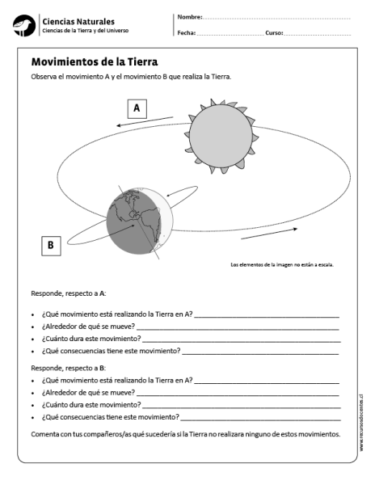

**Responde, respecto a “A”:**

**¿Qué movimiento está realizando la Tierra en A? __________________________________________**

**¿Alrededor de que se mueve? __________________________________________________________**

**¿Cuánto dura este movimiento? ________________________________________________________**

**¿Qué consecuencias tiene este movimiento? ______________________________________________**

**Responde, Respecto a “B”:**

**¿Qué movimiento está realizando la Tierra en B? __________________________________________**

**¿Alrededor de que se mueve? __________________________________________________________**

**¿Cuánto dura este movimiento? ________________________________________________________**

**¿Qué consecuencias tiene este movimiento? ______________________________________________**

1. **Completa cada cuadro con las fechas en que comienza cada estación del año. (4 ptos). Para esta actividad se recomienda observar el siguiente video:** https://www.youtube.com/watch?v=FXNADPuw2-k

